URGENTE

Caracas, 22 Febrero 2007

ESPECIAL

Reacciones visita presidente Kirchner (2 de 2)... Mucho mejor “LA NACION” de Buenos Aires, aun cuando con esta gente uno no se puede hacer ilusiones... Juzgo aceptable la nota del enviado especial LUCAS COLONNA. Claro, la publicaron en páginas interiores.

Reyes

El viaje a Venezuela: crítica presidencial a la política de Washington

Kirchner advirtió a EE.UU. que no contendrá a Chávez
Videos | El Presidente dijo que no aceptará presiones de la Casa Blanca, al firmar ayer en Puerto Ordaz acuerdos comerciales con el jefe del Estado bolivariano, al que considera un aliado

Fotos

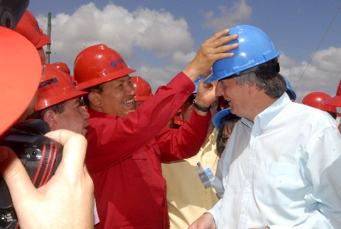
Hugo Chávez y Néstor Kirchner, entre los operarios del pozo petrolero en Puerto Ordaz, inaugurado ayer por los mandatarios
Foto: Presidencia de la Nación

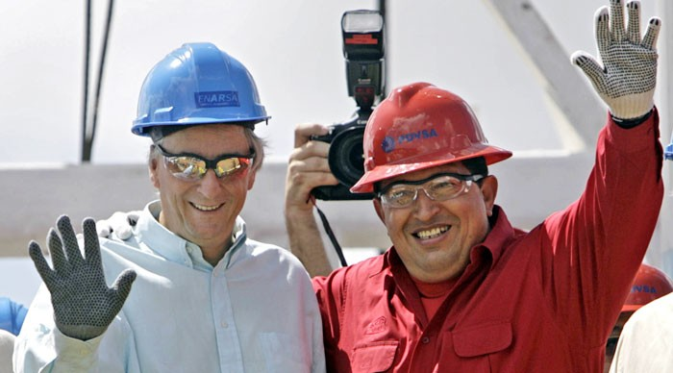
El presidente Kirchner y Chávez inauguraron ayer el primer pozo petrolero que será explotado por Enarsa y Pdvsa

Infografías

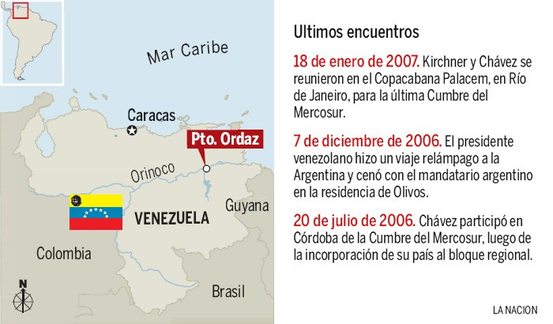
El lugar del encuentro entre los mandatarios

El viaje a Venezuela: crítica presidencial a la política de Washington

Kirchner advirtió a EE.UU. que no contendrá a Chávez

El Presidente dijo que no aceptará presiones de la Casa Blanca, al firmar ayer en Puerto Ordaz acuerdos comerciales con el jefe del Estado bolivariano, al que considera un aliado

PUERTO ORDAZ, Venezuela.– Los 35 grados que golpeaban con dureza sobre estas tierras húmedas del sudoeste venezolano no fueron suficientes para aplacar los ánimos. A pesar del abrumador calor, Néstor Kirchner aprovechó su visita a esta localidad selvática para subir la temperatura política: con una elipsis, pero sin dejar margen para dobles interpretaciones, el Presidente lanzó ayer una fuerte advertencia a los Estados Unidos al afirmar que no ejerce ni ejercerá nunca un papel de contención de Hugo Chávez en la región, a quien considera como un aliado estratégico.
La definición presidencial tuvo como destinataria a la administración de George W. Bush, enfrentada en lo político con el mandatario bolivariano. La Casa Blanca y la diplomacia norteamericana han dejado trascender en reiteradas oportunidades el anhelo de que Kirchner actúe como un moderador de la onda expansiva de Chávez en el Cono Sur. Ayer, Venezuela confirmó que el general retirado Arévalo Méndez será el nuevo embajador en la Argentina, en reemplazo del cuestionado Roger Capella.
“No puede ser que moleste a nadie que nuestros pueblos se integren. Tenemos que terminar con las teorías paternalistas desde el punto de vista institucional y político”, comenzó el Presidente, al hablar luego de un acto de firma de convenios binacionales que se celebró en un escenario montado en plena faja petrolera del Orinoco.
“Mucho se ha dicho en los últimos tiempos sobre que había países que teníamos que contener a otros países, como el caso del presidente Lula o de nosotros, que teníamos que contener al presidente Chávez. Error absoluto. Nosotros construimos con el hermano presidente Chávez el espacio de América del Sur para la felicidad de nuestros pueblos”, completó Kirchner. El lugar y el momento elegidos por el jefe del Estado para formular semejante advertencia no fueron casuales. En rigor, el viaje presidencial a Venezuela se concretó bajo la atenta mirada de Washington, apenas dos semanas después de la visita que hicieron a Buenos Aires los emisarios del Departamento de Estado norteamericano Nicholas Burns y Tom Shannon, y poco antes de que el presidente Bush comience una gira por la región que no tendrá ninguna escala en la Argentina. Por el contrario, el mandatario norteamericano sí visitará Brasil, Uruguay y Chile.
El gesto edificado por Kirchner no presentaba grises de ningún tipo. El Presidente ofreció ayer un fuerte respaldo a Chávez, con quien ha redoblado su alianza en esta última visita, que concluyó ayer. Siempre cerca del jefe del Estado han explicado que la relación con el presidente bolivariano es más económica que política, sin desconocer que los favores financieros del venezolano en muchas oportunidades requieren una devolución retórica en sintonía con sus intereses políticos.
La de ayer no fue la excepción al caso. Minutos antes de que Kirchner hablara, Chávez había concretado la nueva compra de bonos argentinos por 750 millones de dólares y había firmado el protocolo para dar forma en 120 días al Banco del Sur, que integrarán ambos países para desplazar de la región a los organismos multilaterales de crédito.
De todos modos, las palabras de Kirchner causaron satisfacción y algo de sorpresa a su anfitrión. Chávez miraba azorado al Presidente desde un costado del escenario. Y cuando llegó su turno de hablar, no perdió la oportunidad de agradecerle sus definiciones.
"Quiero agradecerte que vengas a decir lo que has dicho. No se cansa la conseja imperial, oligárquica, de intentar sembrar cizañas entre nosotros", le dijo Chávez a su turno.
"Que si Kirchner y Lula son los que tienen a Chávez aguantado en Buenos Aires algunos dicen que no conviene la relación con Chávez. Esos son los que se entregaron al imperialismo norteamericano y permitieron el saqueo de la patria", agregó.
"Fracasarán los viajeros del Norte que vienen a tratar de dividirnos. América del Sur ha comenzado a cambiar", advirtió Chávez.
Amistad petrolera
Toda la actividad de ayer transcurrió en la faja del Orinoco, donde ambos presidentes inauguraron un pozo petrolero que será explotado por las compañías estatales Enarsa y Pdvsa.
El auditorio que escuchó a los presidentes no podía ser más disímil. Además de las comitivas de ambos países, estaban allí unos 70 empresarios argentinos, entre ellos, los líderes de compañías de primer nivel, como el titular de Techint, Paolo Rocca, y los directivos de las compañías de maquinaria agrícola.
Todos habían ido allí a presenciar la firma de una quincena de acuerdos de cooperación tecnológica, industrial y financiera, entre los que se destacó el salvamento de la empresa SanCor con préstamos por 135.000.000 de dólares, además de la compra de bonos argentinos y la creación del Banco del Sur (de lo que se informa por separado).
En su discurso, Kirchner pareció enviar un mensaje a Uruguay, que negocia con Estados Unidos la firma de un tratado de libre comercio que podría provocar su salida del Mercosur. Ese será uno de los temas de la agenda entre Bush y Tabaré Vázquez.
"Hay que discutir en bloque con los otros bloques. La región necesita una negociación colectiva, más allá de las particularidades de cada región", dijo el Presidente.
A esa altura, el Presidente ya le había dado al mandatario bolivariano un preciado respaldo político en su pelea con los Estados Unidos.
FIN

